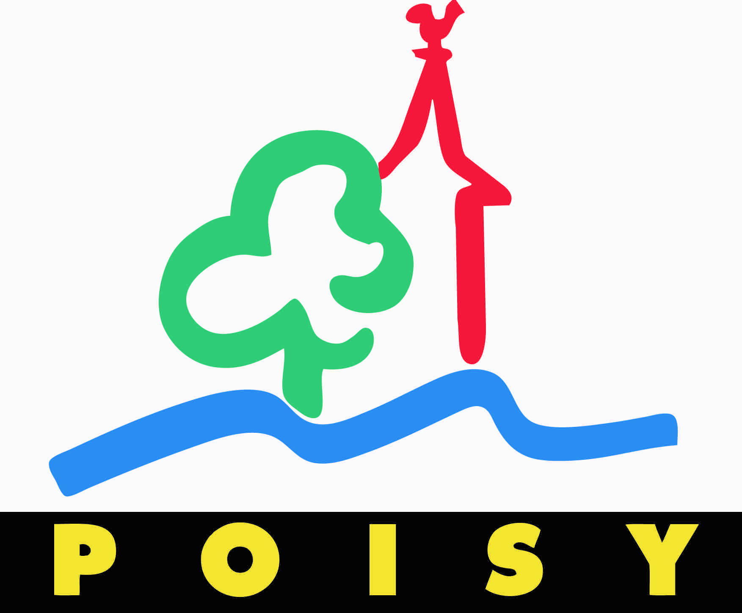

DEMANDE DE SUBVENTION 2026
JOINDRE UN RIB à VOTRE DEMANDE

Les parties en bleue pourront être reprises dans le Guide des Associations

NOM DE L'ASSOCIATION :

Adresse du siège social :

Téléphone :

Email :

Adresse de correspondance (si différente) :

Site Internet :

Page Facebook :

Autorise – N’autorise pas « Poisy, le Village Nature » à partager mes publications, évènements et photos sur Facebook

Numéro SIRET :

Numéro récépissé en préfecture :

Nom de l'assurance de l'association et numéro de police :

Fédération d'affiliation de votre association :

Responsable de l'association (représentant légal) :
Nom :
Prénom :
Fonction :
Téléphone :
Email :

Membres du bureau :
Nom | Prénom | Fonction | Téléphone

ACTIVITE DE L'ASSOCIATION

Description de l’activité :

Nombre total d'adhérents :
Nombre d'adhérents de moins de 18 ans :
Nombre d'adhérents résidents de Poisy :
Montant de l’adhésion (préciser annuel, trimestriel, mensuel…) :

Une licence est-elle obligatoire ?
Un certificat médical est-il obligatoire ?

Encadrement professionnel (nombre, niveau de diplôme) :

Encadrement bénévole (nombre, niveau) :

Entrainements : jours – heures – lieux

Niveau d’activité :

Des résultats, titres ont-ils été obtenus ? Si oui, lesquels ?

L'association participe-t-elle aux manifestations communales ? Si oui, lesquelles ?

MANIFESTATIONS PREVUES EN 2026

Vos projets pour l’année à venir

Investissements prévus

Subvention souhaitée (indiquer obligatoirement le montant et justifier)

Vos commentaires éventuels

Date de la dernière AG :

---> Joindre
le rapport moral et le compte rendu de l'assemblée générale
une copie certifiée du budget et des comptes de l’exercice écoulé
un RIB

Nom du signataire - date et signature

 Suivez l’actualité de Poisy sur Facebook

